Итоговый тест
по дисциплине «Основы дискретной математики»

Группа _ИПЗ пз 12-1______________________

Ф.И.О. _Тютюник Лев Олегович____________

1. Запишите формулу, соответствующую заштрихованной области диаграммы Венна.

Результат: ((A∩B)U(B∩C)U(A∩C))\(A∩B∩C)

2. Заполните таблицу для отношения R₁={(1,1),(1,4),(2,2),(3,3),(4,1),(4,4)}. Отношение R₁ задано на множестве А={1,2,3,4}.
Свойства отношений | Рефлексивность | +
Свойства отношений | Антирефлексивность | -
Свойства отношений | Симметричность | +
Свойства отношений | Асимметричность | -
Свойства отношений | Антисимметричность | -
Свойства отношений | Транзитивность | -
Свойства отношений | Антитранзитивность | +
Виды отношений | Эквивалентности | -
Виды отношений | Толерантности | +
Виды отношений | Частичного порядка | -
Виды отношений | Строгого порядка | -

3. Установите соответствие между графами отображений и их названиями.
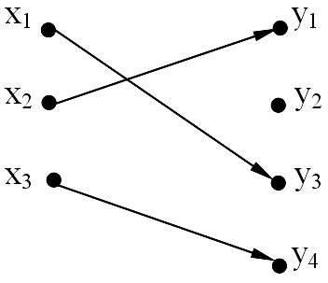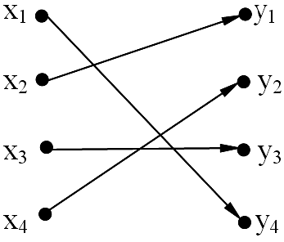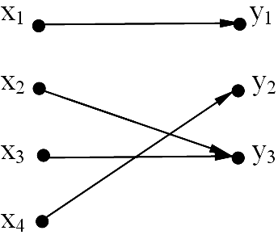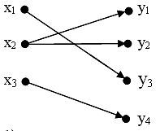
а) б) в) г)
- сюръекция
- инъекция
- биекция
- не является функциональным
а) ____2____
б) ____3____
в) ____1____
г) ____4____
4. Упростите формулу и постройте ее таблицу истинности: 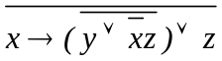.
упрощение | Таблица истинности
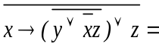
  x | y | z | результат
  0 | 0 | 0 | 0
  0 | 0 | 1 | 0
  0 | 1 | 0 | 0
  0 | 1 | 1 | 0
  1 | 0 | 0 | 0
  1 | 0 | 1 | 0
  1 | 1 | 0 | 1
  1 | 1 | 1 | 0

5. Запишите формулу, двойственную к формуле 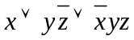.
Результат:
- Определите является ли набор функций {→, ~} полным. Для этого заполните таблицу истинности и отметьте символом ‘+’ ячейки напротив свойств, которыми обладает данная функция или символом ‘–’ – если не обладает. Сделайте вывод о полноте набора («+» – набор полный, «–» – набор неполный) в строке «Вывод».
x | y | → | ~
0 | 0 | 1 | 1
0 | 1 | 1 | 0
1 | 0 | 0 | 0
1 | 1 | 1 | 1
Сохранение 0 |  | - | -
Сохранение 1 |  | + | +
Монотонность |  | - | -
Самодвойственность |  | - | -
Линейность |  | - | +
Вывод |  | -
7. Заполните карту Карно для функции f(x,y,z,t), которая задана следующими номерами конституент единицы: {0,1,2,4,6,8,9}. Запишите минимальную ДНФ.
xy zt |  |  |  |  | f(x,y,z,t)=
 | 1 | 1 |  | 1 | f(x,y,z,t)=
 | 1 |  |  | 1 | f(x,y,z,t)=
 | 1 | 1 |  |  | f(x,y,z,t)=
8. Получите ПНФ формулы .
Результат:

9. Опустите максимально возможное число скобок в формуле с учетом ранга операций: .
- -
- 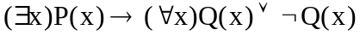 +
- -
- -
- -
10. Предикат P(x, y) задан в предметной области D{a ,b} таблицей:
x | a | a | b | b
y | a | b | a | b
P(x, y) | 0 | 1 | 1 | 1
Выберите формулы, которые являются истинными.
- 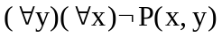 -
- 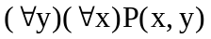 -
- 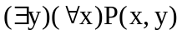 +
- 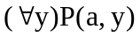 -
- 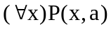 -
- 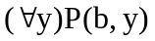 +
11. Из перечисленных формул выберите те, которые являются логическим следствием формул F₁=(∀x)( P(x) →Q(x)) и F₂=Р(а). Приведите решение.
- P(a) -  - 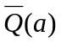 -  - P(a)  ∨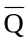(a) -  - (a) -  - Q(a) + | 1. (∀x)(P(x)→Q(x)) первая посылка.  2. P(x)→Q(x) шаг 1, правило удаления квантора ∀.  3. P(a) вторая посылка.  4. Q(a) шаги 2 и 3, правило отделения.

12. Задана матрица инцидентности неориентированного графа G. Постройте граф, соответствующий данной матрице
матрица инцидентности | граф G  e1
 | v₃  e4  e3  e5  v₁  v₄  v₂  e2
  G | e₁ | e₂ | e₃ | e₄ | e₅
  v₁ | 1 | 1 | 0 | 1 | 0
  v₂ | 1 | 0 | 0 | 0 | 1
  v₃ | 0 | 1 | 1 | 0 | 0
  v₄ | 0 | 0 | 1 | 1 | 1

13. Выберите гамильтонову цепь для заданного графа G
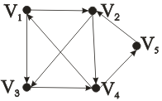  G | - v₁, v₂, v₅, v₄, v₃ ₋  - v₁, v₃, v₄, v₅, v₂, v₁ ₋  - v₁, v₂, v₃, v₄, v₅ ₊  - v₁, v₃, v₄, v₂, v₅ -  - v₃, v₄, v₁, v₂, v₄, v₅ ₋

14. Постройте плоскую укладку графа
Граф | Плоская укладка
v₁  v₂  v₃  v₄  v₅ | v₁  v₂  v₃  v₄  v₅
15. Длина цепи v₁v₂, v₂v₃, v₃v₄, v₄v₆ в взвешенном графе G
G | v₁ 7 v₂  3 4  4 v₃ 5 v₅  1 12 2  v₆ 2 v₄ | d= 7 + 3 + 12 + 2 = 24

16. Расстояние между вершинами v₁ и v₄ в взвешенном графе G равно
v₁  6 1  v₆ v₂  9 4  7 2 2  v₅ v₃  3 5 8 1  v₄  G | - 3 -  - 7 -  - 4 +  - 9 -  - 11 -
17. Задано дерево Т. Заполните таблицу, соответствующую заданному дереву
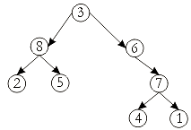  Т
  Прямой обход | 38256741
  Обратный обход | 25841763
  Концевой обход | 28536471
  Код дерева | 787863
18. Постройте дерево, которому соответствует код {1, 2, 2, 1, 1}
7

1
2
3
6
5
4

19. Задан граф G. Раскрасьте вершины графа в минимальное количество цветов
v₁  v₂  G  v₃  v₄  v₆  v₅ | Шаг 1. Посчитайте степени всех вершин.  deg v₁= 2  deg v₂= 3  deg v₃= 4  deg v₄= 3  deg v₅= 3  deg v₆= 3  Шаг 2. Используя каждый раз вершину с максимальной степенью, окрасьте ее так, чтобы смежные вершины были окрашены в разные цвета. Поставьте соответствующие номера цветов возле вершин:  v₁ – цвет № 1  v₂ – цвет № 2  v₃ – цвет № 1  v₄ – цвет № 3  v₅ – цвет № 2  v₆ – цвет № 4
20. Заполните таблицу, соответствующую заданному графу
v₁  v₂  v₄  v₃  v₅  e₁  e₄  e₃  e₂  e₅  e₇  e₆  e₈
  Количество базисных циклов | 4
  Количество базисных разрезов | 4
13. Задан граф G и его остовное дерево Н. Выберите хорды для заданного графа
e₂
v₆ v₅  e₃ e₄  e₁ v₂ e₅ v₁  e₆ e₇ e₈  v₄ e₉ v₃  G | v₆ v₅  e₃  e₁ v₂ e₅ v₁  e₆ e₇  v₄ v₃  H | - е₁ ₋  - е₂ ₊  - е₃ ₋  - е₄ ₊  - е₅ ₋  - е₆ ₋  - е₇ ₋  - е₈ ₊  - е₉ ₊

21. Определите пропускную способность минимального разреза сети.
Шаг 1. Запишите (возле вершин) метки, которые получат вершины графа G, используя алгоритм разметки Форда-Фалкерсона.
X_{1 (-,-)}

2/2 4/2
3/0

(-,∞) 12/3 1/1

X₀ X₂ (Х₁,3) Z (Х₁,2)
5/5 2/2 7/7

X_{3 (-,-)}
Шаг 2. Выберите вершины графа G, которые задают множество разреза А и множество 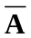
А ={х1, х3, Z}
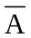={х0, х2}
Шаг 3. Выберите ребра, которые попадают в множество  (множество ребер, которые заходят в вершины множества А )

- X₀,X₁ +
- X₀,X₂ -
- X₀,X₃ +
- X₁,X₂ -
- X₁,Z + -
- X₂,X₃ +
- X₂,Z +
- X₃,Z + -

Шаг 4. Посчитайте пропускную способность разреза, заданного множеством А.

Результат: 2+5+2+1=10

22. Какой поток проходит по ребру (X₀,X₂) графа G?
X₄ 6/2 Z  8/2 3/2  X₁ 3/3 X₂ 10/5  7/3  5/5 4/? 5/1 X₅  2/2 G  X₀ 9/1 X₃ | - 0 -  - 1 -  - 2 -  - 3 +  - 4 -  - 6 -

23. Экзамен по дискретной математике сдавали 250 абитуриентов. Оценку ниже пяти баллов получили 180 человек, а выдержали экзамен 210 абитуриентов. Определите, сколько человек получили оценку 3 или 4.
Результат: 140

24. Задан полином: (3x³+2y²)¹⁰. Запишите коэффициент, соответствующий элементу Сx¹²y¹²

Сx¹²y¹²= ______

25. Имеется колода из 36 карт. Возле цифр, соответствующих операциям, производимым над колодой, вставьте буквы, соответствующие количеству их комбинаций
Операции, производимые над колодой | Количество комбинаций
1) Количество способов разложения 12 выбранных карт | а) 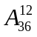
2) Количество способов вытянуть 12 карт из колоды, учитывая их порядок | б) 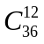
3) Количество способов выкладывания колоды карт в ряд, если карты должны идти по возрастанию: вначале шестерки, семерки, …, тузы (с учетом порядка) | в) 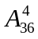
4) Количество способов выкладывания колоды в ряд, если первые 4 позиции должны быть дамы | г) 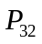
1) – д  2) – а  3) – з  4) – г | д) 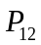
1) – д  2) – а  3) – з  4) – г | е) 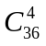
1) – д  2) – а  3) – з  4) – г | ж) 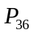
1) – д  2) – а  3) – з  4) – г | з) 